2022年上海市浦东新区中考数学一模试卷
答案解析版
一、选择题
1. 某两地的距离为3000米，画在地图上的距离是15厘米，则地图上的距离与实际距离之比是（ ）
A. 1∶200 B. 1∶2000 C. 1∶20000 D. 1∶200000
【答案】C
【解析】
【分析】根据比例尺的意义作答，即比例尺是图上距离与实际距离的比．
【详解】解：因为3000米＝300000厘米，则15厘米：300000厘米＝1：20000．
故这幅地图的比例尺是1：20000．
故选：C．
【点睛】本题主要考查了比例尺的意义，注意图上距离与实际距离的单位要统一．
2. 将抛物线y＝﹣x²向右平移3个单位，再向下平移2个单位后所得新抛物线的顶点是（ ）
A. （3，﹣2） B. （﹣3，﹣2） C. （3，2） D. （﹣3，2）
【答案】A
【解析】
【分析】根据平移规律，可得顶点式解析式．
【详解】将抛物线向右平移3个单位，再向下平移2个单位后，
得，
∴顶点坐标为（3，﹣2），
故答案为：A．
【点睛】本题考查了函数图象的平移，要求熟练掌握平移的规律：左加右减，上加下减，是解题的关键．
3. 已知，，而且和的方向相反，那么下列结论中正确的是（ ）
A. B. C. D.
【答案】D
【解析】
【分析】根据，而且和的方向相反，可得两者的关系，即可求解.
【详解】∵，而且和的方向相反
∴
故选D.
【点睛】本题考查的是向量，熟练掌握向量的定义是解题的关键.
4. 已知点P是线段AB的黄金分割点，且，则下列比例式能成立的是（ ）
A. B. C. D.
【答案】C
【解析】
【分析】根据黄金分割定义求解即可．
【详解】解：根据黄金分割定义可知：
AP是AB和BP的比例中项，
即AP²=AB•BP，
∴．
故选：C．
【点睛】本题考查了黄金分割，解决本题的关键是掌握黄金分割定义(把线段AB分成两条线段AP和BP（AP＞BP），且使AP是AB和BP的比例中项，叫做把线段AB黄金分割，点P叫做线段AB的黄金分割点)．
5. 在离旗杆20米处的地方，用测角仪测得旗杆项的仰角为，如测角仪的高为1.5米，那么旗杆的高为（ ）米
A. B. C. D.
【答案】C
【解析】
【分析】由题意得，在直角三角形中，知道了已知角的邻边求对边，用正切值计算即可．
【详解】解：如图所示，BD=20米，DE=1.5米
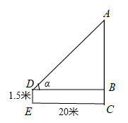
在Rt△ABD中，∠ADB=α
∴
又四边形BCED是矩形，
∴BC=DE=1.5米
∴AC=AB+BC=
所以，旗杆的高为（1.5+20tanα）米．
故选：C
【点睛】本题考查仰角的定义，要求学生能借助仰角构造直角三角形并解直角三角形．
6. 如图，在中，，，为边上的一点，且．若的面积为，则的面积为（ ）
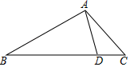
A. B. C. D.
【答案】C
【解析】
【分析】根据相似三角形的判定定理得到，再由相似三角形的性质得到答案.
【详解】∵，，
∴，
∴，即，
解得，的面积为，
∴的面积为：，
故选C．
【点睛】本题考查相似三角形的判定定理和性质，解题的关键是熟练掌握相似三角形的判定定理和性质.
二、填空题
7. 计算：______．
【答案】
【解析】
【分析】按向量的运算法则即可得结果
【详解】解：
=
故答案为：
【点睛】本题为平面向量的加减混合运算，熟练掌握运算法则是解答本题的关键．
8. 在中，，，，则______．
【答案】30°
【解析】
【分析】根据正切定义，先求出，再求出的度数即可．
【详解】解：在中，，，，
，
，
故答案为：
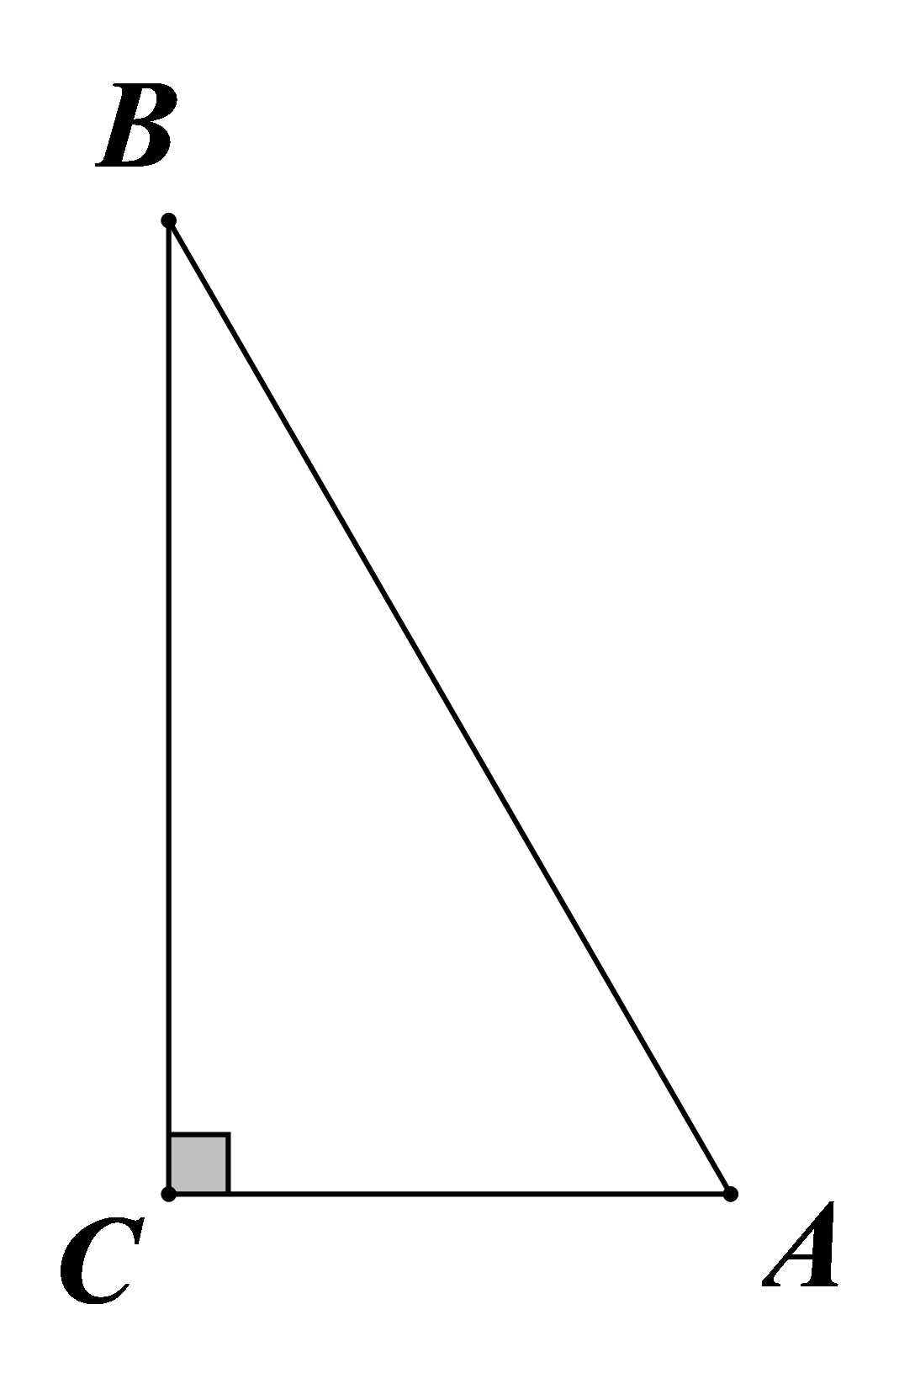
【点睛】本题考查了解直角三角形，掌握三角形两锐角之间、三边之间和边角之间关系是解题的关键．
9. 在一个边长为2的正方形中挖去一个小正方形，使小正方形四周剩下部分的宽度均为x，若剩下阴影部分的面积为y，那么y关于x的函数解析式是______．
【答案】
【解析】
【分析】根据剩下部分的面积=大正方形的面积-小正方形的面积得出y与x的函数关系式即可．
【详解】解：设剩下部分面积为y，则：
y=4-(2-2x)²=-4x²+8x（0＜x＜1），
故答案为：．
【点睛】本题主要考查了根据实际问题列二次函数关系式，利用剩下部分的面积=大正方形的面积-小正方形的面积得出是解题关键．
10. 抛物线y＝ax²+ax+2（a≠0）的对称轴是直线_____．
【答案】
【解析】
【分析】依据抛物线y＝ax²+bx+c的对称轴方程x＝，可以得出结论．
【详解】解：∵抛物线y＝ax²+bx+c的对称轴方程x＝，
∴抛物线y＝ax²+ax+2（a≠0）的对称轴是x＝．
即对称轴是x＝ ．
故答案为：x＝．
【点睛】本题主要考查二次函数的对称轴，掌握二次函数的对称轴的求法是解题的关键．
11. 如果在平面直角坐标系xoy中，点P的坐标为（3,4），射线OP与X轴的正半轴所夹的角为α，那么α的余弦值等于_____．
【答案】．
【解析】
【分析】画出图形，根据勾股定理求出OP，根据锐角三角函数的定义求出即可．
【详解】解：过P作PA⊥x轴于A，
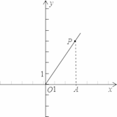
∵P（3，4），
∴PA=4，OA=3，
由勾股定理得：OP=5，
∴α的余弦值是 ，
答案：．
考点：1.锐角三角函数的定义；2.坐标与图形性质；3.勾股定理．
12. 如图所示，在平行四边形中，F为中点，延长至E，使，连结交于点G，则等于_________．
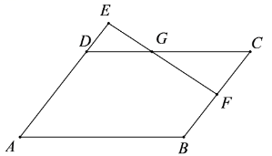
【答案】4：9
【解析】
【分析】根据相似三角形的性质以及平行四边形的性质即可求出答案．
【详解】解：∵DE:AD=1:3，
设DE=x，AD=3x，
在▱ABCD中，
∴AD=BC=3x，
∵点F为BC的中点，
∴CF=，
∵DE∥BC，
∴△DEG∽△CFG，
∴，
故答案为：4：9．
【点睛】本题考查了平行四边形的性质，相似三角形判定和性质，解题的关键是熟练运用相似三角形的判定，本题属于基础题型．
13. 已知二次函数（n为常数），若该函数图像与x轴只有一个公共点，则______．
【答案】4
【解析】
【分析】根据抛物线与x轴有一个交点，即Δ＝0，即可求出n的值.
【详解】解：∵二次函数图象与x轴有且只有一个公共点，
∴△＝(−2)²−4×（-1）（3-n）＝0，
解得：n＝4，
故答案为：4.
【点睛】本题主要考查二次函数与x轴的交点个数，△＝b²−4ac决定抛物线与x轴的交点个数．△＝b²−4ac＞0时，抛物线与x轴有2个交点；△＝b²−4ac＝0时，抛物线与x轴有1个交点；△＝b²−4ac＜0时，抛物线与x轴没有交点．
14. 如图，在Rt△ABC中，∠ACB＝90°，点G是△ABC的重心，CG＝2，sin∠ACG＝，则BC长为_____．
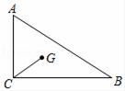
【答案】4．
【解析】
【分析】延长CG交AB于D，作DE⊥BC于E，由点G是△ABC的重心，得到CG＝2，求得CD＝3，点D为AB的中点，根据等腰三角形的性质得到DC＝DB，又DE⊥BC，求得CE＝BE＝BC，解直角三角形即可得到结论．
【详解】延长CG交AB于D，作DE⊥BC于E，
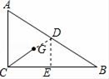
∵点G是△ABC的重心，
∵CG＝2，
∴CD＝3，点D为AB的中点，
∴DC＝DB，又DE⊥BC，
∴CE＝BE＝BC，
∵∠ACG+∠DCE＝∠DCE+∠CDE＝90°，
∴∠ACG＝∠CDE，
∵sin∠ACG＝sin∠CDE＝，
∴CE＝2，
∴BC＝4
故答案为4．
【点睛】本题考查的是三角形的重心的概念和性质以及锐角三角函数的定义，掌握三角形的重心是三角形三条中线的交点，且重心到顶点的距离是它到对边中点的距离的2倍是解题的关键．
15. 如图，已知平行四边形ABCD的对角线AC与BD相交于点O，设，，那么向量关于、的分解式为______．
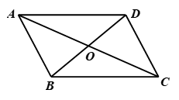
【答案】
【解析】
【分析】根据计算即可．
【详解】解：∵，，
∴
，
故答案为： ．
【点睛】此题考查了平面向量的知识．注意掌握三角形法则的应用是解决本题的关键．
16. 如图，在矩形ABCD中，AB＝3，BC＝4，点P为射线BC上的一个动点，过点P的直线PQ垂直于AP与直线CD相交于点Q，当BP＝5时，CQ＝_____．
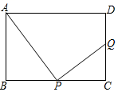
【答案】
【解析】
【分析】通过证明△ABP∽△PCQ，可得 ，即可求解．
【详解】解：如图，
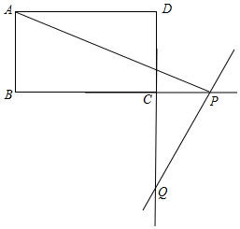
∵BP＝5，BC＝4，
∴CP＝1，
∵PQ⊥AP，
∴∠APQ＝90°＝∠ABC，
∴∠APB+∠BAP＝90°＝∠APB+∠BPQ，
∴∠BAP＝∠BPQ，
又∵∠ABP＝∠PCQ＝90°，
∴△ABP∽△PCQ，
∴，
∴
∴CQ＝ ，
故答案为：．
【点睛】本题考查相似三角形、矩形的性质．根据题意找相似的条件是关键．利用相似比计算线段的长度是常用的方法．
17. 定义：直线与抛物线两个交点之间的距离称作抛物线关于直线的“割距”，如图，线段MN长就是抛物线关于直线的“割距”．已知直线与x轴交于点A，与y轴交于点B，点B恰好是抛物线的顶点，则此时抛物线关于直线y的割距是______．
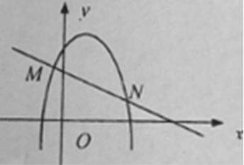
【答案】
【解析】
【分析】先求出B点坐标，从而求出抛物线解析式，然后求出直线与抛物线的两个交点，利用两点距离公式即可求出答案．
【详解】解：∵B直线与y轴的交点，
∴B点坐标为（0，3），
∵B是抛物线的顶点，
∴抛物线解析式为，
∴，
解得或，
∴直线与抛物线的两个交点坐标为（0，3），（1，2），
∴抛物线关于直线y的割距是，
故答案为：．
【点睛】本题主要考查了求一次函数与y轴交点，二次函数与一次函数的交点，两点距离公式，二次函数图像的性质，熟知相关知识是解题的关键．
18. 如图，a//b//c，直线a与直线b之间的距离为，直线c与直线b之间的距离为，等边的三个顶点分别在直线a、直线b、直线c上，则等边三角形的边长是______．
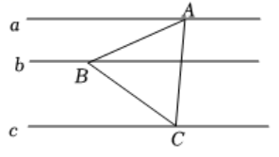
【答案】
【解析】
【分析】如图所示，过点A作AD⊥直线c于D，过点B作EF⊥直线b分别交直线a、c于F、E，先证明四边形ADEF是矩形，得到AF=DE，AD=EF，再由直线a与直线b之间的距离为，直线c与直线b之间的距离为，得到，，则，可设AB=AC=BC=x，由勾股定理得：，，，再由，即可得到，由此求解即可．
【详解】解：如图所示，过点A作AD⊥直线c于D，过点B作EF⊥直线b分别交直线a、c于F、E，
∵a∥b∥c，
∴AD⊥直线a，EF⊥直线a，EF⊥直线c，
∴四边形ADEF是矩形，
∴AF=DE，AD=EF，
∵直线a与直线b之间的距离为，直线c与直线b之间的距离为，
∴，，
∴，
∵△ABC是等边三角形，
∴可设AB=AC=BC=x，
由勾股定理得：，，，
又∵，
∴，
∴，
∴，
∴
∴，
∴，
∴，
解得（不符合题意的值已经舍去），
∴△ABC的边长为．
故答案为：．
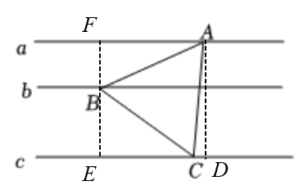
【点睛】本题主要考查了等边三角形的性质，矩形的性质与判定，勾股定理，平行线的间距，解题的关键在于熟练掌握相关知识．
三、解答题
19. 求值：（结果保留根号）．
【答案】．
【解析】
【分析】利用，代入，利用二次根式的计算法则计算即可．
【详解】解：
，
，
，
．
【点睛】本题考查了特殊值的三角函数值，和二次根式的混合运算，熟记特殊值的三角函数值和二次根式的运算法则是解题关键．
20. 如图，在△ABC中，点D、E分别在边AB、AC上，DE∥BC，且DE=BC．
（1）如果AC=6，求AE的长；
（2）设，，求向量（用向量、表示）．
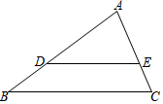
【答案】（1）4；（2）.
【解析】
【分析】（1）由平行线截线段成比例求得AE的长度；
（2）利用平面向量的三角形法则解答．
【详解】（1）如图，
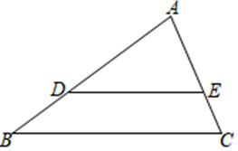
∵DE∥BC，且DE=BC，
∴．
又AC=6，
∴AE=4．
（2）∵，，
∴．
又DE∥BC，DE=BC，
∴
【点睛】考查了平面向量，需要掌握平面向量的三角形法则和平行向量的定义．
21. 为践行“绿水青山就是金山银山”的重要思想，某森林保护区开展了寻找古树活动．如图，在一个坡度（或坡比）的山坡AB上发现棵古树CD，测得古树底端C到山脚点A的距离m，在距山脚点A处水平距离6m的点E处测得古树顶端D的仰角（古树CD与山坡AB的剖面、点E在同一平面上，古树CD所在直线与直线AE垂直），则古树CD的高度约为多少米？（结果精确到整数）（数据，，）
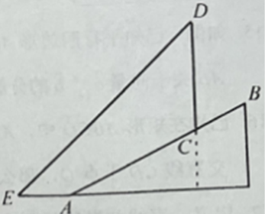
【答案】古树CD的高度约为23米．
【解析】
【分析】延长DC交EA的延长线于点F，则CF⊥EF，令CF＝k，则AF＝2.4k，根据勾股定理求出k=10，得到AF＝24m，CF＝10m，EF＝30m，再根据锐角三角函数求出DF即可得到答案．
【详解】解：延长DC交EA的延长线于点F，则CF⊥EF，
∵山坡AC上坡度i＝1：2.4，
∴令CF＝k，则AF＝2.4k，
在Rt△ACF中，由勾股定理得，CF²+AF²＝AC²，
∴k²+（2.4k）²＝26²，
解得k＝10，
∴AF＝24m，CF＝10m，
∴EF＝30m，
在Rt△DEF中，tanE＝，
∴DF＝EF•tanE＝30×tan48°＝30×1.11＝33.3m，
∴CD＝DF﹣CF＝23.3m≈23m，
∴古树CD的高度约为23m．
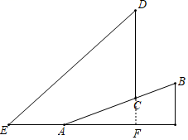
【点睛】此题考查了解直角三角形的实际应用，勾股定理，正确理解题意，构建直角三角形利用锐角三角函数解决问题是解题的关键．
22. 如图，在Rt△ABC中，∠ACB＝90°，AC＝6，cosA＝．D是AB边的中点，过点D作直线CD的垂线，与边BC相交于点E．
（1）求线段CE的长；
（2）求sin∠BDE的值．
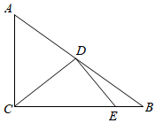
【答案】（1）CE=（2）sin∠BDE=
【解析】
【分析】（1)由勾股定理求出BC，再根据斜边上的中线求出AD，∠DCB=∠B，由余弦定理求出CE;
（2)作EF⊥AB交AB于F，在直角三角形中由勾股定理列出关于BF的关系式，从而求出∠BDE的正弦值。
【详解】解：（1)∵ ∠ACB=90°，AC=6，
cos A=
∴
∴AB=10
∴
又∵D为AB中点，
∴ AD=BD=CD= AB=5，
∴∠DCB=∠B，
∴cos∠DCB=
∴cos∠B=
∴
∴CE=
（2)作EF⊥AB交AB于F，
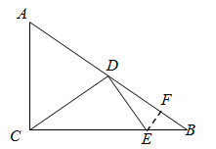
由（1)知CE=
则BE=8-=
DE= =
设BF=x，则
DF=BD-BF=5-x，
在RtΔDEF中，
EF²=DE²-DF²=()²-(5-x) ²
在RtΔBEF中，
EF²=BE²-BF²=
∴
解得x=
∴sin∠BDE=
【点睛】本题考查锐角三角函数、勾股定理，利用同角的锐角三角函数值相等是关键．方程思想是常用的数学思想．
23. 如图，在和中，，，AC与DE相交于点F，联结CE，点D在边BC上．
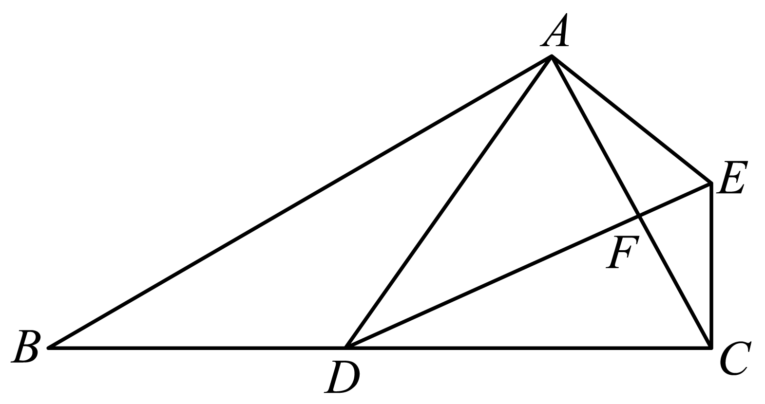
（1）求证：∽；
（2）若，求的值．
【答案】（1）证明见解析；（2）．
【解析】
【分析】（1）先证∽，得出，再证∽即可；
（2）证明∽，根据相似列出比例式即可求解．
【详解】（1）∵，，
∴∽，
∴，
∵，
∴，
∴∽．
（2）∵∽，
∴，即，
在中，，
∴
∴，
∵∽．
∴，
∵
∴∽，
∴．
【点睛】本题考查了相似三角形的判定与性质和解直角三角形，解题关键是熟练运用相似三角形的判定定理进行推理证明．
24. 已知，二次函数的图像与x轴交于点，点，与y轴交点C．
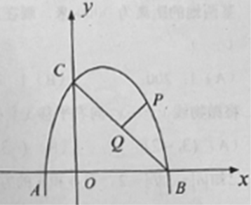
（1）求二次函数解析式；
（2）设点为x轴上一点，且，求t的值；
（3）若点P是直线BC上方抛物线上一动点，联结BC，过点P作，交BC于点Q，求线段PQ的最大值及此时点P的坐标．
【答案】（1）；（2）当点时，PQ的最大值是．
【解析】
【分析】（1）利用待定系数法，把点A、B坐标代入抛物线的解析式解方程即可；
（2）先求出点C的坐标，再利用两点间的距离公式解答即可；
（3）先求出直线BC的解析式，设点，用含P的式子表示出PH，最后利用二次函数的性质得出结果．
【详解】（1）把，代入中，
得
解得：，，
∴．
（2）在二次函数解析式为，
令x=0，则y=3
则点C坐标，而，，
，
∵，
∴，
∴；
（3）设直线BC为：y=kx+b，
把和C代入得：，解得：，
∴，
∵OC=OB=3，
∴∠BCO=45°，
过点P作轴，交BC于点H，
∴∠PHQ=45°，
∵，
∴是等腰直角三角形，
∴PQ=PH·sin∠PHQ=，
设点，则，
∴，
当且仅当时，PH的最大值是，
∴，
当点时，PQ最大值是．
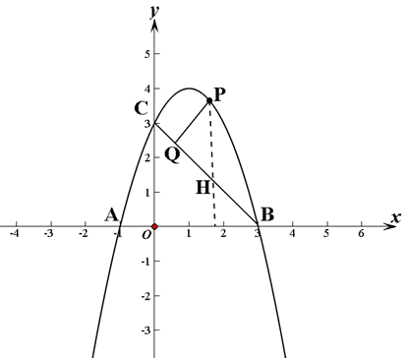
【点睛】本题考查了待定系数法求二次函数的解析式，一次函数的解析式，特殊的三角函数值，平行线的性质，解题的关键是正确作出辅助线．
25. 在中，，，，点O是边AC上的一个动点，过O作，D为垂足，在线段AC上取，联结ED，作，交射线AB于点P，交射线CB于点F．
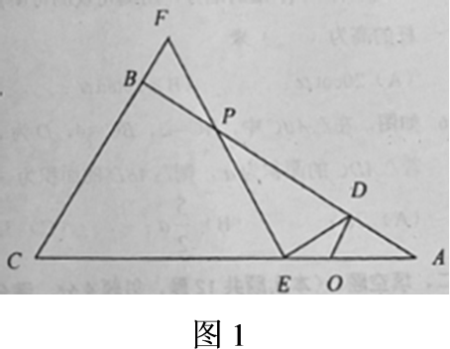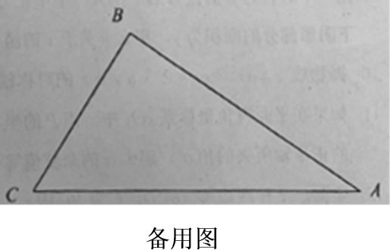
（1）如图1所示，求证：∽；
（2）设，，求y关于x的函数解析式，并写出定义域；
（3）当时，求线段AP的长．
【答案】（1）证明见解析；（2）；（3）或6．
【解析】
【分析】（1）证△ADE∽△AEP，需找出两组对应相等的角．证明∠AEP=∠ADE；再加上两三角形的公共角∠A，即可证得两三角形相似；
（2）由△AOD∽△ACB，可得OD=OA，AD=OA；又由△ADE∽△AEP，可得y=x；
（3）由△PBF∽△PED和△ADE∽△AEP，得；再将y=x，BP=4-AP=4-x代入，即可求得AP的长．
【详解】（1）证明：∵，
∴，
∵，，
∴，
∴，
∴，
∵，
∴∽；
（2）∵，，，
∴AC=5，
∵，，
∴，
∴，
∴，，
∵∽，
∴，即，
∴，
∴，
∵OA+OE<AC，
∴x+5，即x，
∴；
（3）①当点P在线段AB上时，，
∵∽，
∴，
∵∽，
∴，
∴，
∴，
∴，
∴．
②当点P在AB延长线上时，
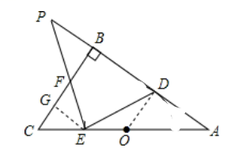
∵，，
∴，
∴，
∴．
过点E作，垂足是点G，
∴，
∴，，
∵，
∴，
∴，
∴．
综上所述，或6．
【点睛】本题考查了相似三角形的判定和性质，一次函数的应用，以及分类讨论的数学思想；其中由相似三角形的性质得出比例式是解题关键．注意：求相似比不仅要认准对应边，还需注意两个三角形的先后次序．此题还是一个综合性很强的题目，难度很大，有利于培养同学们钻研和探索问题的能力．

